中山市香山畅行管理有限公司
文创产品采购项目

采
购
评
选
文
件

中山市香山畅行管理有限公司
2025年4月
目 录

第一部分 邀请函

第二部分 技术要求与用户需求

第三部分 评审标准

第四部分 合同书格式

第五部分 参评文件参考格式
第一部分 邀请函
各潜在供应商：
现就中山市公共交通运输集团有限公司下属子公司：中山市香山畅行管理有限公司（下称采购人）文创产品进行公开采购，欢迎符合资格条件的供应商参与评选，有关事项如下：
一、项目名称：文创产品采购项目
二、单价限价：40.95元/个。
三、项目内容：
货物名称 | 材质 | 单位 | 数量 | 单价限价（元）
单肩挎包 | 长18cm宽9cm高31cm  颜色：黑色  材质：平纹复合  里料：涤纶  三处拉链条印logo | 个 | 2884 | 40.95

备注：
（1）最终采购数量按实际采购为准。最终单价按中选结果为准。
（2）以上价格包含货物价格、包装、运输、装卸、保管、保险、各种税费等全部费用，未经采购人书面同意，供应商不得向采购人额外收取其他费用。
（3）本项目不接受联合体报价。
（4）供应商不得以任何方式转包或分包本项目。
（5）交付、验收及技术要求：见第二部分《技术要求和用户需求》；本项目不允许提交备选方案。
四、公开获取采购评选文件
（一）本项目的采购公告信息在中山市公共交通运输集团有限公司官方媒体以及中山产权服务网发布，并视为有效送达，不再另行通知。
（二）符合资格的供应商自行在有关公告网站下载采购评选文件。
（三）采购评选文件下载时间：自本公告发布之日起至2025年4月28日9:00。
五、报名方式
（一）报名时间：公告之日起至2025年4月28日9：00。
（二）报名地址：中山市南区城南三路38号中山公交集团二楼开标评标室。
（三）提交评选资料和样品要求：
1.参评文件原件：一式壹份，参评文件格式要求详见第五章《参评文件参考格式》；参评文件要求独立装订成册，按格式要求签字并加盖公章，封口处加盖单位公章后密封提交。
2.本项目需提供样品（样品不退还给参评单位），参评文件和样品递交地址及收件人：中山市南区城南三路38号（中山市香山畅行管理有限公司“文创产品采购项目”）彭先生（15972926258）。参评文件和样品可邮寄，封面请注明“中山市香山畅行管理有限公司文创产品采购项目”以免与其他项目混淆，运费到付的作退件处理。
六、评审时间：2025年4月28日9：00。
七、合格供应商资格要求
（一）具有独立承担民事责任能力的在中华人民共和国境内注册的企业法人或其他社会组织，具有有效的营业执照等。
（二）供应商承诺不得以任何方式转包或分包本项目。
（三）无被“信用中国”网站（http://www.creditchina.gov.cn）列为失信被执行人、重大税收违法失信主体名单。
（四）参评供应商满足本项目的主要需求，填写《需求响应表》并全部完全响应，无负偏离。
（五）非联合体潜在供应商参评报价。
（六）报价为唯一固定价且未超过单价限价。
（七）供应商必须提供实物作为样品。
八、报名评选须知
- 参评单位不得相互串通报价，不得排挤其他供应商的公平竞争，损害采购人或者其他供应商的合法权益。
- 参评单位所有证件资料不得涂改/更改。凡提供虚假证明文件，需承担因此而产生的一切法律责任。
- 采购人将拒绝接受不合格的物品。如发现供应商所提供的物品质量不符合采购评选文件要求或所投样品质量的，采购人将有权拒收并要求供应商承担违约责任。
- 本项目报价应为包含所有费用的最终报价，采购人将不再支付除合同价以外的任何费用。
- 中选供应商不得以任何方式转包或分包本项目。
- 供应商对采购评选文件等有疑问，应在报名时间截止前以书面形式向采购人提出。
- 超过最高限价的报价属于无效报价。
九、采购人联系方式
- 联系人及联系电话：李先生15917272806；
- 联系地址：中山市南区城南三路38号中山公交集团。

中山市香山畅行管理有限公司
2025年4月23日

第二部分 技术要求与用户需求
一、项目概况
中山市香山畅行管理有限公司通过评选，确定文创产品采购供应商。供应商资格确定后，采购人将根据实际情况向中选供应商采购所需货物并由供应商完成配送服务。本项目供应商承担货物采购、运输、保管、验收、装卸及相关服务等相关事宜及责任。
二、总体要求
（一）供应商参与本项目报价评选即视为完全接受采购人设定的全部参数、配置、条款。
（二）供应商承诺提供厂商原装、全新的、符合国家及采购人提出的有关质量标准的货物。
（三）供应商应保证，采购人在中华人民共和国使用该货物或货物的任何一部分时，免受第三方提出的侵犯其专利权、商标权、著作权或其它知识产权的起诉。
（四）单价限价：单价限价40.95元/个。
（五）采购内容及需求：
货物名称 | 单位 | 数量 | 单价限价（元）
单肩挎包 | 个 | 2884 | 40.95
注：以上价格包含货物价格、制作、包装、运输、装卸、残、次品更换以及售后服务费、各种税费等全部费用，未经采购人书面同意，供应商不得向采购人额外收取其他费用。最终采购数量和金额按实际采购数量为准。
潜在供应商报名物品超过上限单价的报价为无效报价，直接取消潜在供应商的参评资格。
（六）货物交付、验收
1.交付时间和地点：自确认订单起，至2025年5月17日前（含5月17日），中选人将货物送达采购人指定地点。所需的包装、运输、装卸、保管、保险、各种税费等费用全部由中选人承担。
2.中选人保证货物在运输途中的安全，外观无损坏等瑕疵，货物的包装均应有良好的防湿、防潮等防护。凡由于包装不良造成的货物损坏和由此产生的修复、退换等费用均由中选人承担。货物验收合格前的风险由中选人承担。
3.货物验收：中选人供货完成后的2日内，由采购人组织验收。所供货物必须与参评样品一致。验收过程中，采购人发现质量问题的，在5日内向中选人提出，中选人应自采购人提出问题之日起3日内回复、退换和整改并承担由此产生的费用，退换和整改完毕之日起2日内安排采购人验收。
三、技术要求
中选人所提供的货物必须是生产厂商原装、全新的符合最新的国家、行业产品标准。
四、主要需求
（一）产品名称：单肩挎包；
（二）产品尺寸：包身黑色，长18cm宽9cm高31cm，有四格收纳格，其中大收纳格内含一个暗收纳格（按样品制作）；
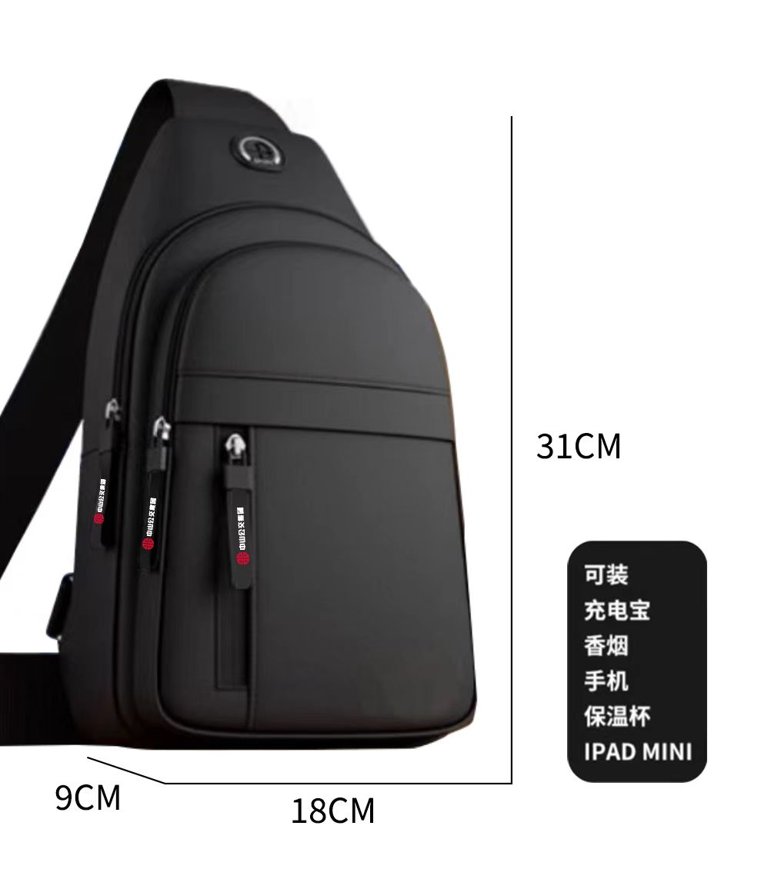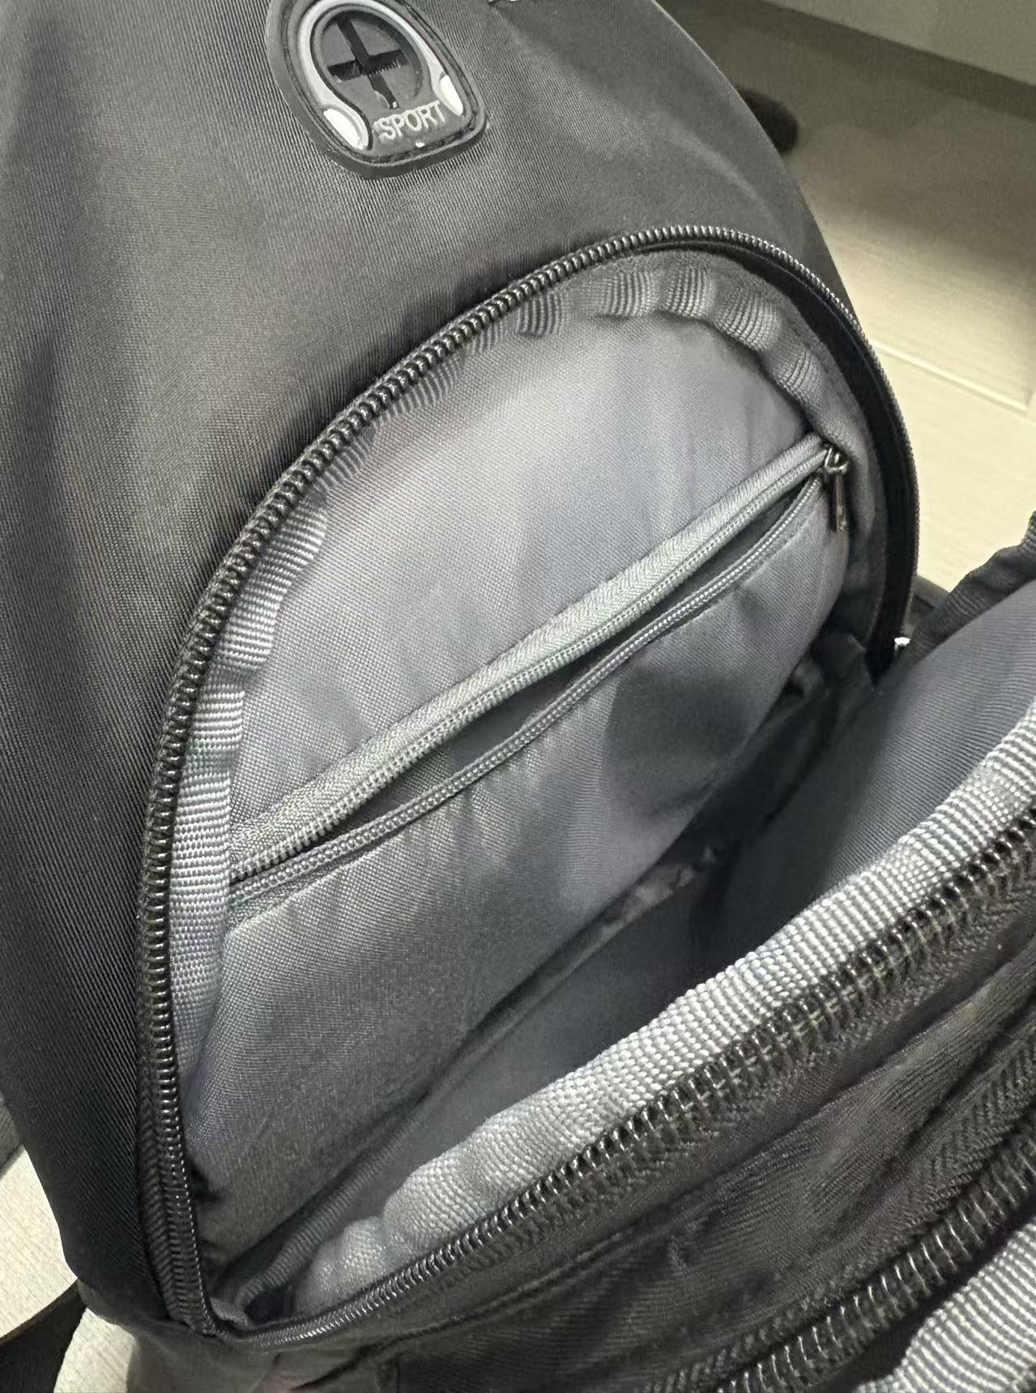
样品图
（三）产品材质：主料:平纹复合，里料:涤纶；
（四）特殊印刷：包身三处拉链订制中山公交集团L0GO（附件：公交集团logo源文件）；
（五）方便清洁、做工精细、无异味。
五、参评样品说明
（一）参评供应商按照采购文件要求提供样品供评标委员会评审。样品的质量将是评分的重要依据，请各参评供应商于2025年4月28日9：00前将所投样品送达采购人开评标室（可邮寄，也可自行送货上门），没有在此时间前提交样品的视为不参与样品评审。
（二）所有样品可一起封装，需将样品包装密封，外包装密封要求：外包装用非透明的封套密封，封面应写上 “项目名称”、 “参评供应商名称”和“样品名称”，所提交的实物样品将被视作为参评文件的一部分，实物样品均不予退还。《投标样品包装袋封面》样式如下：

项目名称：中山市香山畅行管理有限公司文创产品采购项目
参评供应商名称（加盖公章）：
样品名称：单肩挎包
样品数量：（请据实填写，如1个）
（三）评标委员会有权根据参评供应商提供样品质量进行现场实测，评标结束后各参评供应商所投的样品由采购人保留。其中中选人的投标样品将作为日后供货时采购人验收的参考标准。
（四）参评供应商必须在所提供的样品表面显著位置标注参评供应商的名称，外包装用非透明的封套密封提交。
六、合同期
自合同签订之日起，至质保期结束止。（所有货物的交付时间最迟应于2025年5月17日前）。
七、付款方式：
自货物验收之日起，采购人收到中选人提供合同总金额的等额增值税专用发票后15日内一次性支付结算金额的90%，余款作质保金，若货物无质量问题，则自质保期结束之日起一个月内不计息返还。
八、质保期及售后服务
（一）质保期：由中选人自行拟定，不得小于1个自然月。
（二）售后服务：质保期内若出现质量问题，中选人在接到采购人通知后派出专业人员对货物进行更换，所涉人工费、交通费、运输费、包装费、装卸费等费用由中选人负责。质保期内因货物的一切质量问题造成采购人的直接经济损失应全部由中选人负责赔偿。
九、参评文件
（一）参选文件单独密封装订，封口加盖单位公章，否则文件提前开启的风险由参评单位承担。
（二）参评文件详见第五部分参评文件格式。

第三部分 评审标准
一、总则
（一）采购人按规定组建评标委员会，评标委员会本着公平、公正、科学、择优的原则，根据评审标准开展项目评审和推荐评审结果工作，任何单位和个人不得非法干预或者影响评审过程和结果。
（二）评审流程
资格评审+综合评审，共2个环节。评标委员会先进行资格评审，再进行综合评审。只有通过资格评审的参评供应商才能进入综合评审。最后评标委员会排序推荐中选候选人。
（三）评审标准
1.资格评审环节由评标委员会按照《资格评审表》对供应商提交的参评文件进行初步评审，只有对《资格评审表》所列各项全部符合的参评文件才能通过资格评审。对是否符合《资格评审表》要求有争议的，评标委员会将以记名方式表决，被认为符合的得票超过半数的参评供应商有资格进入下一阶段的评审，否则将被淘汰。《资格评审表》全部合格的参评供应商方可进入综合评审环节。
2.综合评审：技术商务评审+价格评审，评分满分为100分，评分分配如下：
技术商务评分 | 价格评分
40分 | 60分
（四）评分方法
1.技术商务评分：由各个评委按照《潜在供应商技术商务评分表》项目独立进行评分，该环节包含对样品的现场评分。取平均分为该项最终得分。
2.价格评分：对通过符合性审查的参评单位各个标的进行价格评分，将评审小组校核后的各个标的价格定义为评标价格。取各评标价格的算术平均值为基准价格，多于5家（含5家）参评单位的，去除最高及最低价后计算算术平均值为基准价格。当参评单位的评标价格等于基准价格时为满分60分，高于基准价格的评标价格则按其比例，每高于基准价格的1％减1分，低于基准价格的评标价格也按其比例，每低于基准价格的1％减0.5分，如此类推，扣至0分止。算出所有参评单位的价格评分。分数精确到小数点后2位。
3.根据技术商务及价格的综合评分，计算各参评单位的总得分。按得分从高到低排名（得分相同时，报价低者优先）。
二、评审结果

（一）分数的确定
经过价格和技术评分后，价格和技术评分的总分作为供应商在该该项目的最终得分（四舍五入取两位小数点，如分数相同的，以平均价格低者优先）。
（二）中选候选人的确定
项目根据最终得分由高到低顺序排列，得分最高的参评单位评定为该采购项目的第一中选候选人，如果第一中选候选人因故不能履约的（需书面向采购人说明），采购人可以确定第二中选候选人为供应商，以此类推。
（三）评审结果公示

评审结束后，采购人将在中山市公共交通运输集团有限公司官方媒体以及中山产权服务网进行结果公示，在公示期结束后由采购人向中选人发出《中选通知书》，《中选通知书》对中选人和采购人具有同等法律效力。如果参评单位对此次评审结果有异议的，可在公示期内以书面形式向采购人书面提出，但需对异议内容的真实性承担责任。采购人应自收到书面异议原件之日起3日内作出答复。

潜在供应商资格评审表

项目名称：文创产品采购项目
序号 | 评审内容 | 供应商A | 供应商B | 供应商C | ……
 | 供应商为具有独立承担民事责任能力的在中华人民共和国境内注册的法人或其他组织，且独立于采购人，具有有效的营业执照等。
 | 供应商承诺不得以任何方式转包或分包本项目。
 | 无被“信用中国”网站（http://www.creditchina.gov.cn）列为失信被执行人、重大税收违法失信主体名单，由评委现场上网查询确认。
 | 参评供应商满足本项目的主要需求，填写《需求响应表》并全部完全响应，无负偏离。
 | 非联合体潜在供应商参评报价。
 | 对本项目进行报价，报价为唯一固定价且未超过单价限价。
 | 参评供应商必须提供实物作为样品。
 | 符合采购评选文件要求的其他条件（如盖章签署等）。
评审结论
不通过原因
评审说明：
1．由评标委员会全体人员对潜在供应商是否满足要求逐条标注评审意见，符合的打“〇”，不符合的打“×”，此表只需填写一份并由评标委员会全体成员签名确认；
2．全部打“〇”的，评审结论栏填写“通过”；出现一项“×”，评审结论填写“不通过”，对评审结论为“不通过”的要说明原因。
3．评审结论为“通过”的，方可进入下一阶段的评审。如参评文件中未明确或存在疑问的，符合允许参评单位澄清、说明或者补正情形的，由评标委员会向参评单位进行确认或商议后作出最终决定。
评标委员会全体成员签名： 评审日期：

潜在供应商技术商务评分表
项目名称：文创产品采购项目
序号 | 评审项目 | 分配分数 | 评分标准 | 得分情况
 |  |  |  | 供应商A | 供应商B | 供应商C | ......
 | 履约能力 | 3 | 提供生产厂家有效的质量管理体系认证、环境管理体系认证、职业健康安全管理体系认证，每提供一个得1分，最高得3分。（须提供证书复印件加盖公章）
 | 业绩经验 | 10 | 2022年以来完成或正在履行的供货业绩情况，供货合同金额为3万元及以上的，每提供一个得2分，最高得10分。（顾客为同一单位不重复计分，参选文件中须提供合同关键页复印件加盖公章）
 | 售后服务方案 | 5 | 制定完善的售后服务方案得5分，有方案但不够全面得3-4分，有方案但不符合实际得1-2分，无方案得0分。
 | 质保期 | 6 | 货物质保期最少一个月，每承诺增加一个月加3分，最高加6分。
 | 样品之包装与外观 | 8 | 外包装美观，外观符合评选文件第二部分第四项产品描述相关要求。  评分参考：包装大方美观、样式完全符合要求、样品为同类产品的正常状态、无异味得8分，包装和样式基本符合要求、样品状态良好得5-7分，包装简易、样品状态异常一般得3-4分，无包装、样式基本不符合要求得0-2分。
 | 样品之材质与做工 | 8 | 评委通过对所有参评物品的材质进行横向质量比较。  评分参考：材质上乘、做工精细得8分，材质基本符合得5-7分，材质较差得3-4分，材质极为劣质得0-2分
合计 |  | 40 | 总计得分

评委签名： 评审日期：

潜在供应商技术商务得分汇总表

项目名称：文创产品采购项目
潜在供应商名称（按报名顺序排列） | 评委1 | 评委2 | 评委3 | 评委4 | 评委5 | 平均得分
供应商A
供应商B
供应商C
供应商D
......
上述表格可手写或打印，但不能涂改。
评标委员会全体成员签名： 评审日期：

潜在供应商价格得分汇总表

项目名称：文创产品采购项目
潜在供应商名称（按报名顺序排列） | 报价 | 得分
供应商A
供应商B
供应商C
计分说明：取各评标价格的算术平均值为基准价格，多于5家（含5家）参评单位去除最高及最低价后计算算术平均值为基准价格。当参评单位的评标价格等于基准价格时为满分60分，高于基准价格的评标价格则按其比例，每高于基准价格的1％减1分，低于基准价格的评标价格也按其比例，每低于基准价格的1％减0.5分，如此类推，扣至0分止。算出所有参评单位的价格评分。分数精确到小数点后2位。
上述表格可手写或打印，但不能涂改。
评标委员会全体成员签名： 评审日期：
潜在供应商评审结果汇总表

项目名称：文创产品采购项目
潜在供应商名称（按报名顺序排列） | 资格评审情况 | 技术商务平均得分 | 价格得分 | 总得分 | 总得分排名
供应商A
供应商B
供应商C
供应商D
......
上述表格可手写或打印，但不能涂改。每行只填写潜在供应商的最终得分。

评标委员会全体成员签名： 评审日期：

潜在供应商报名登记表

项目名称：文创产品采购项目 日期： 年 月 日
序号 | 报名时间 | 公司名称  （全称，清晰完整填写） | 密封文件袋（箱）数量 | 联系人 |  | 联系电话
1
2
3
4
5
6
7
8
9
10

监督人员签名：

第四部分 合同书格式

产品购销合同
合同编号：中公交 号
（需方）甲方：中山市香山畅行管理有限公司
（供方）乙方：
签订地点：中山市
甲、乙双方本着协商一致，诚实守信的原则，就甲方向乙方购买以下货物的事宜签订本购销合同（以下简称“本合同”）。
一、产品名称、规格、数量及金额
产品名称 | 规格 | 单位 | 预计采购数量 | 单价(元) | 预计支付。合计(元) | 备注
单肩挎包 | 长18cm宽9cm高31cm  颜色：黑色  材质：平纹复合  里料：涤纶  三处拉链条印logo | 个 | 2884 |  |  | 报价含增值税专用发票，按指定地点免费送货上门
二、交货时间：本合同生效后，乙方应立即备货，并在2025年5月17日前完成配送。
三、质量要求
（一）符合国家、行业质量标准。
（二）乙方按照甲方确认的订单开始下单生产备货，须保证所供产品是全新正品，交货时应一并提供产品合格证。乙方保质、保量、按时交货。
（三）乙方保证所交付产品的质量、性能及外观等所有技术指标均不得低于双方封存样品的标准。若交付产品与样品存在实质性差异，视为质量不合格，甲方有权拒收货物并要求乙方承担违约责任。
（四）产品的包装均应有良好的防碎、防碰撞等防护措施，乙方保证产品在运输途中的安全，外观无损坏等瑕疵，货物的包装均应有良好的防湿、防潮等防护。
四、交货地点：中山市内甲方指定地点。
五、运输费用承担：乙方承担。
六、验收标准、方法、提出异议期限及质保期
（一）乙方交付货物时，甲方应当场验收货物外包装及数量，甲方在签收时如发现货物与本合同约定不一致或外包装有破损等问题，甲方有权要求退货或要求乙方立即给予更换，甲方收货视同甲方确认货物外包装及数量符合本合同约定。
（二）甲方验收产品时，凡由于运输、装卸或包装不良造成的产品损坏（包括凹痕等）和由此产生的退换等责任和费用均由乙方承担。产品验收合格前的风险由乙方承担。
（三）货物验收：乙方供货完成后的2日内，由甲方组织验收。所供货物必须与乙方参评样品一致。验收过程中，甲方发现质量问题的，在5日内向乙方提出，乙方应自甲方提出问题之日起3日内回复、退换和整改并承担由此产生的费用，退换和整改完毕之日起2日内安排甲方验收。
（四）如甲方无正当理由未参加验收或延迟参加验收，乙方可将产品置留于甲方指定交货地点，视为甲方已验收合格，产品正式交付给甲方。如甲方在收货后于质保期内发现产品损坏（包括凹痕等）或存在质量问题向乙方提出异议的，乙方应负责更换，否则视同甲方对产品质量无异议。送货单、合格证等相关证件需一并签收移交。
（五）本合同约定的质保期为：？个自然月
七、货款结算方式及期限：确认订单后，乙方安排生产备货，甲方收到全部货物并验收合格后，乙方开具甲方需支付金额的等额增值税专用发票，甲方收到乙方发票后15日内一次性支付结算金额的90%，余款作质保金，若货物无质量问题，则自货物验收通过之日起满三个月不计息返还
乙方收款账户如下：
户 名：
开户名称：
帐 号：
开户行：
八、违约责任
（一）若甲方逾期30日不能按本合同的约定与乙方结清货款的，自逾期之日起，每逾期一日按应付未付货款的万分之一支付违约金，直至结清货款之日止。
（二）如乙方逾期向甲方供货的，每逾期1日，按照本合同总额0.3‰的标准向甲方支付违约金；逾期超过5日的，甲方有权单方解除本合同，且无需向乙方支付任何款项。
（三）乙方保证其产品不侵害任何第三方的合法利益，甲方在使用其产品或产品的任何一部分时，免受第三方提出的侵犯其专利权、商标权或其他知识产权等合法权利的诉讼或仲裁。否则，由此引起的任何纠纷，均由乙方承担全部法律及赔偿责任。若因此给甲方造成损失（包括第三方索赔、律师费、行政处罚金、采取补救措施的费用及开支等），乙方承担相应的赔偿责任。
九、争议解决的方式：本合同依照《中华人民共和国民法典》签订。凡因本合同引起的或与本合同有关的任何争议，由双方友好商议解决；商议不成的，双方同意诉诸中山市有管辖权的人民法院来解决纠纷。
十、廉洁条款
（一）甲、乙双方应当自觉遵守国家、地方法律法规以及本合同的约定，在合同的订立、履行过程中廉洁自律。
（二）甲方及其工作人员均不得以任何形式向乙方索要和收受回扣等好处费。
（三）甲方工作人员应当保持与乙方的正常业务交往，不得接受乙方的礼金、有价证券和贵重物品，不得在乙方报销任何应由其个人承担的费用。
（四）甲方工作人员不得参加可能对公正开展业务有影响的宴请和娱乐活动。
（五）甲方工作人员不得要求或者接受乙方为其住房装修、婚丧嫁娶、家属和子女的工作安排以及出国等提供方便。
（六）乙方不得接受甲方工作人员介绍的家属或者亲友从事与合同相关的业务。
（七）乙方应当通过正常途径开展相关业务，不得为获取某些不正当利益而向甲方工作人员赠送礼金、有价证券和贵重物品等，或给甲方工作人员报销其个人费用，或邀请甲方工作人员外出旅游和进入营业性娱乐场所，或为甲方工作人员住房装修、婚丧嫁娶、家属和子女的工作安排以及出国等提供方便。
（八）乙方如发现甲方工作人员有违反上述廉洁条款者，应向甲方举报。甲方不得找任何借口对乙方进行报复。
（九）甲方发现乙方有违反本合同或者采用不正当的手段行贿甲方工作人员等不正当竞争行为的，甲方有权解除本合同并追究乙方相关的法律责任。
十一、通知与送达
（一）双方在本合同中填写的联系方式（包括通讯地址、联系电话、电子邮箱等）均真实有效。本合同项下的任何通知、函件、附件、报告、对账单或其他合同约定的须书面确认的内容，均应以书面方式寄/发至对方在本合同填写的通讯地址或电子邮箱。如采用寄送方式的，到达对方通讯地址后即视为送达。如采用发电子邮箱方式的，邮件发送成功即视为送达。
1.甲方的联系方式：
（1）通讯地址：中山市南区城南三路38号
（2）收件人：李创健
（3）联系电话：15917272806
（4）电子邮箱：‌XSCX@zsbus.net
2.乙方的联系方式：
（1）通讯地址：
（2）收件人：
（3）联系电话：
（4）电子邮箱：
（二）合同任一方确认的联系方式如发生变更的，应当在发生变更之日起三日内通过书面方式通知对方，变更方未按前述方式履行通知义务的，该方所确定的联系方式仍视为有效送达地址，并且该方自行承担由此可能产生的一切法律后果。
（三）同时选择多种通知方式的，以其中较快送达者为准。就同一事项，一方对另一方发出一份以上通知且通知内容不同的，除非在通知中另有明确说明，以通知发出时间在后的为准。
（四）本条约定内容为本合同双方均明确同意的特别条款，效力独立于本合同其他条款。不论本合同其他条款因为任何原因被法院、仲裁机关或其他有权机关认定为无效或者被撤销，本条约定内容均为有效。
十二、合同有效期及终止：本合同自双方签名盖章之日起生效，至本合同项下双方约定的质保期义务履行完毕之日止。
十三、本合同一式肆份，甲方执贰份，乙方执贰份，具同等法律效力。
（以下无正文）。

甲方（盖章）：中山市香山畅行管理有限公司
授权代表（签字）：
签订日期：

乙方（盖章）：
授权代表（签字）：
签订日期：

第五部分 参评文件参考格式

参评文件

项目名称：文创产品采购项目
供应商全称（加盖公章）：

一、参评文件目录
参评单位可按编写的参评文件页码和实际情况制作目录，以提高评审效率。

二、承诺函
致：中山市香山畅行管理有限公司
我方确认收到《文创产品采购评选文件》，经详细研究，决定参加该项目并作出如下郑重承诺：
- 同意并接受采购评选文件的各项要求，完全接受采购人设定的全部需求并全部响应。
- 我方已详细研究采购评选文件的所有内容，包括修改文件（如有）和所有已收到的参考资料以及有关附件（如有），并完全明白，不存在任何含糊不清和误解之处。
- 我方同意按照贵方可能提出的要求而提供与参评有关的任何其他资料、数据或信息。
- 我方承诺在本次参选文件中提供的一切文件，无论是原件还是复印件均为真实和准确的，绝无任何虚假、伪造和夸大的成分，否则，愿承担相应的后果和法律责任。
- 我方为具有独立承担民事责任能力的在中华人民共和国境内注册的企业法人或其他社会组织，并独立于采购人且为非联合体参评报价，与其他参评单位不存在关联，未参与围标、串标等违法行为。自本项目采购公告发布之日起向前追溯三年，没有因违法经营受到刑事处罚或者责令停产停业、吊销许可证或者执照、较大数额罚款等行政处罚。
- 我方完全服从和尊重贵方所作的评定结果，同时清楚理解到报价最低并非意味着必定获得中选资格。
- 我方如果中选，绝不以任何方式转包或分包本项目，提供厂商原装、全新的、符合国家及采购人提出的有关质量标准的货物。送货时按照贵方提供地址送货上门上楼、同时提供可装纳物品的袋子。
- 我方保证，贵方在中华人民共和国使用该货物或货物的任何一部分时，免受第三方提出的侵犯其专利权、商标权、著作权或其它知识产权的起诉，否则由我方负责处理，并赔偿因此给贵方造成的一切损失。

承诺单位全称：（加盖公章）
日期： 年 月 日

三、合法的经营证明材料
供应商须具有独立承担民事责任能力的在中华人民共和国境内注册的法人或其他组织，且独立于采购人，具有有效的法人营业执照（提供营业执照复印件加盖公章）

四、法定代表人/负责人资格证明书及授权委托书
（一）法定代表人/负责人资格证明书

致：中山市香山畅行管理有限公司
同志，现任我单位 职务，为法定代表人/负责人，特此证明。
本证明书自签发之日起生效，有效期与本单位参评文件中注明的有效期相同。
营业执照号码：
经济性质：
法定代表人/负责人身份证号码：
联系方式：

供应商名称（加盖公章）：
签发日期：

法定代表人/负责人身份证复印件粘贴处（正面） | 法定代表人/负责人身份证复印件粘贴处  （反面）

（二）法定代表人/负责人授权委托书
致：中山市香山畅行管理有限公司
现授权 （被授权人的姓名）为本单位的合法代理人，以本单位的名义参加文创产品采购项目的采购评选活动。代理人对该项目所签署的一切文件和处理与之有关的一切事务，我司均予以承认。
代理人无转委托权。特此委托。

法定代表人或负责人（签字或盖章）：
被授权人（签字或盖章）：
供应商名称（盖公章）：
联系电话：
联系邮箱：
签发日期：
说明：
- 有效期限：与本单位参评文件中标注的有效期相同，自本单位盖公章之日起生效。
- 参评代表为法定代表人/负责人的，则本表可不提供。
- 参评代表为法定代表人授权委托人的，须提供被授权人身份证复印件，否则作无效投标处理。
被授权人身份证复印件粘贴处  （正面） | 被授权人身份证复印件粘贴处  （反面）

五、报价表
项目名称：文创产品采购项目
货物名称 | 单位 | 数量 | 供货单价（元，含税） | 质保期
单肩挎包 | 套 | 2884 | 小写：¥ | 自合同签订之日起 个自然月

说明：
1.报价表中需同时报出供货单价及质保期，漏报其一的，报价单无效。
2.报价必须为唯一固定价，采购人在项目期内按此单价向供应商采购。具体数量以实际采购为准。
3.以上价格包含货物价格、制作、包装、运输、装卸、残、次品更换以及售后服务费、各种税费等全部费用，未经采购人书面同意，供应商不得向采购人额外收取其他费用。
4.本表参评价格自报名截止之日后90天内有效。
5.此表是参评文件的必要文件，是参评文件不可分割的组成部分。
6.以上物品采购数量为计划数，实际按采购人最终采购数量进行结算。

供应商名称（加盖公章）：
日期： 年 月 日
六、需求响应表
项目名称：中山市香山畅行管理有限公司文创产品采购项目
序号 | 采购人需求要求 | 响应情况 | 备注
1 | 尺寸：黑色单肩挎包：长18cm宽9cm高31cm，有四格收纳格，其中大收纳格内含一个暗收纳格（按样品制作） | □完全响应 □部分响应
2 | 材质：主料:平纹复合  里料:涤纶 | □完全响应 □部分响应
3 | 特殊印刷：包身三处拉链订制中山公交集团L0GO | □完全响应 □部分响应
4 | 外观符合要求（方便清洁、做工精细、无异味）。 | □完全响应 □部分响应
5 | 货物交付：自确认订单起，至2025年5月17日前（含5月17日）中选人将货物送达采购人指定地点。所需的包装、运输、装卸、保管、保险、各种税费等费用全部由中选人承担。 | □完全响应 □部分响应
6 | 验收要求：中选人供货完成后的2日内，由采购人组织验收。所供货物必须与参评样品一致。验收过程中，采购人发现质量问题的，在5日内向中选人提出，中选人应自采购人提出问题之日起3日内回复、退换和整改并承担由此产生的费用，退换和整改完毕之日起2日内安排采购人验收。
7 | 付款方式。自货物验收之日起，采购人收到中选人提供合同总金额的等额增值税专用发票后15日内一次性支付结算金额的90%，余款作质保金，若货物无质量问题，则自质保期结束之日起一个月内不计息返还。 | □完全响应 □部分响应
8 | 质保期：不得少于一个自然月。 | □完全响应 □部分响应
9 | 售后服务：质保期内若出现质量问题，中选人在接到采购人通知后派出专业人员对货物进行更换，所涉人工费、交通费、运输费、包装费、装卸费等费用由中选人负责。质保期内因货物的一切质量问题造成采购人的直接经济损失应全部由中选人负责。 | □完全响应 □部分响应

供应商名称（加盖公章）：
日期： 年 月 日

七、技术商务评审响应资料（加盖公章）
（一）参评供应商概况（公司资质、业绩等证明材料）。
（二）样品照片。
（三）售后服务（项目实施）方案。
（四）提供技术商务评分响应资料/服务商认为需要提供的其他技术商务资料和说明。
（五）其他（如有）。

